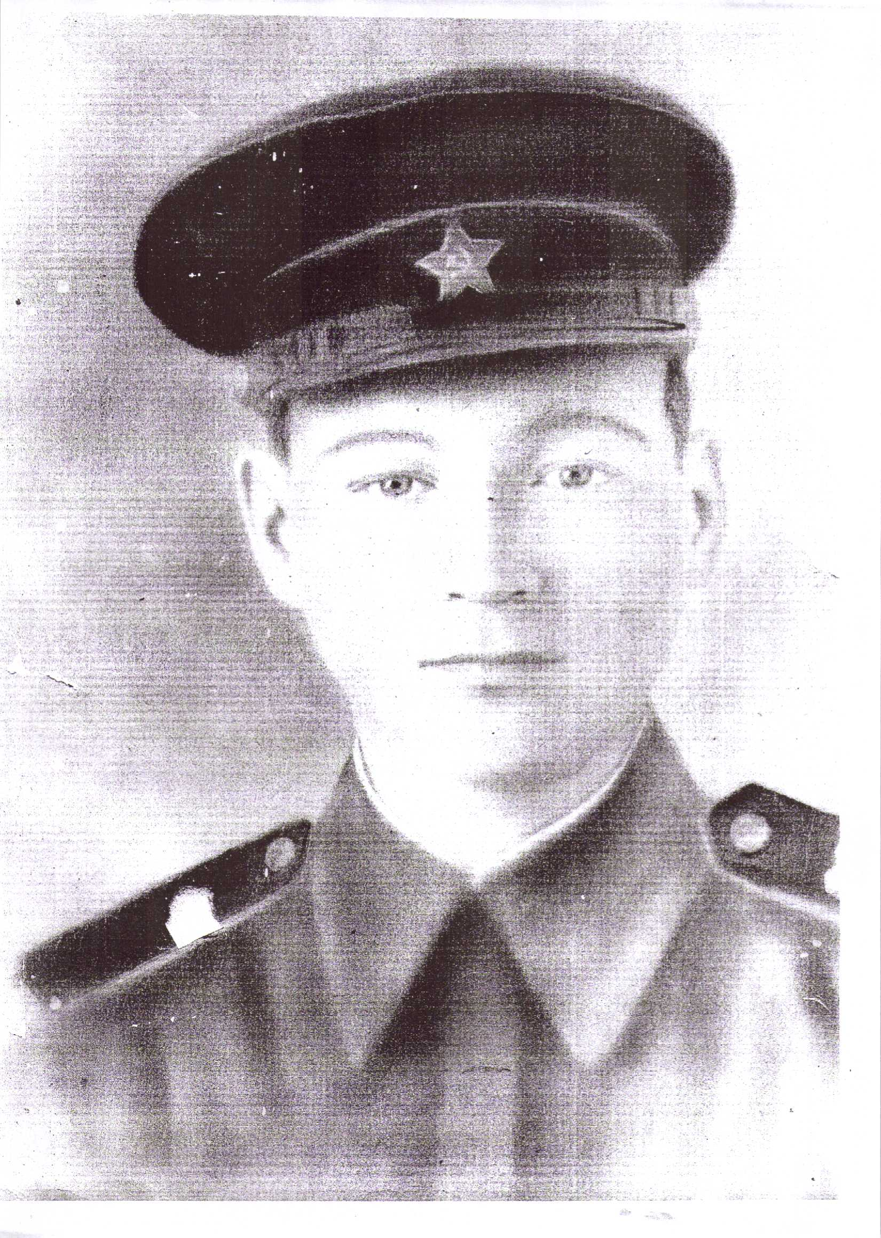

ФИО Исхаков Ахметсалим Латыпович
Годы жизни 1919-1984
Место рождения с.Новоатьялово Ялуторовского района

